МДОУ «Детский сад 158»

Консультация для родителей:
«Как развитие мелкой моторики рук влияет
на речевое развитие?»

Подготовила учитель дефектолог
Липина Юлия Евгеньевна

Ярославль, 2019
При некоторых речевых нарушениях у детей можно отметить выраженную в разной степени общую моторную недостаточность, а также отклонения в развитии движений пальцев рук. Двигательные и речевые центры в коре головного мозга расположены рядом, поэтому их стимулирование путем совершенствования точных движений руки и пальцев оказывает положительное действие на развитие речи.
Начинать работу по развитию мелкой моторики нужно с самого раннего возраста.
В раннем и младшем дошкольном возрасте нужно выполнять простые упражнения, сопровождаемые стихотворным текстом, не забывать о развитии элементарных навыков самообслуживания: застегивать и расстегивать пуговицы, завязывать шнурки и т. д.
И, конечно, в старшем дошкольном возрасте работа по развитию мелкой моторики и координации движений руки должна стать важной частью подготовки к школе, в частности, к письму.
Почему так важно для детей развитие тонкой моторики рук?

Дело в том, что в головном мозге человека центры, отвечающие за речь и движения пальцев рук, расположены очень близко. Стимулируя тонкую моторику и активизируя тем самым соответствующие отделы мозга, мы активизируем и соседние зоны, отвечающие за речь.

Родители должны понять: чтобы заинтересовать ребенка и помочь ему овладеть новой информацией, нужно превратить обучение в игру, не отступать, если задания покажутся трудными, не забывать хвалить ребенка. Предлагаем вашему вниманию игры на развитие мелкой моторики, которыми можно заниматься как в детском саду, так и дома.
Упражнения для развития тактильной чувствительности и сложнокоординированных движений пальцев и кистей рук.
1. Игры на тактильное восприятие
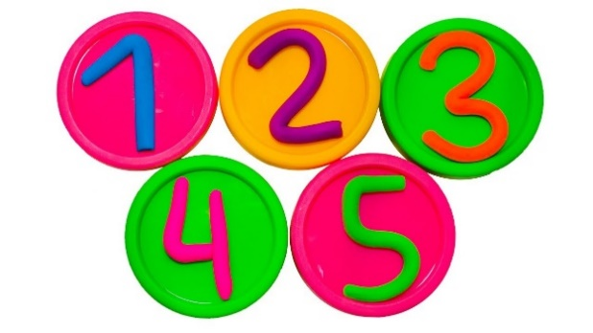
Ребенок опускает кисти рук в сосуд, заполненный каким-либо однородным наполнителем (вода, песок, различные крупы, дробинки, любые мелкие предметы). 5 - 10 минут как бы перемешивает содержимое. Затем ему предлагается сосуд с другой фактурой наполнителя. После нескольких проб ребенок с закрытыми глазами опускает руку в предложенный сосуд и старается отгадать его содержимое, не ощупывая пальцами его отдельные элементы.
2. Лепка из пластилина геометрических фигур, букв, цифр. Для детей школьного возраста лепка не только печатных, но и прописных букв. Затем опознавание слепленных букв с закрытыми глазами.
3. Пальчиковая гимнастика
Исходное положение - сидя на коленях и на пятках. Руки согнуты в локтях, ладони повернуты вперед. Большой палец противопоставлен остальным. Одновременно двумя руками делается по два шлепка каждым пальцем по большому пальцу, начиная от второго к пятому и обратно.
4. Игра «Повтори движение»
Взрослый, садясь напротив ребенка, делает пальцами своей руки какую-либо "фигуру" (какие-то пальцы согнуты, какие-то выпрямлены - любая комбинация). Ребенок должен точно в такое же положение привести пальцы своей руки - повторить "фигуру". Задание здесь усложняется тем, что ему ее еще необходимо зеркально отразить (ведь взрослый сидит напротив). Если данное задание вызывает у ребенка сложности, то сначала можно потренироваться, проводя упражнение сидя рядом (а не напротив ребенка). Так ему будет легче копировать положение пальцев руки.
5. Игры с рисованием
Если у ребенка плохо развита мелкая моторика и ему трудно обучаться письму - то можно поиграть в игры с рисованием. Скажем, обводить наперегонки квадраты или круги или продвигаться по нарисованному заранее лабиринту (наиболее интересно, когда ребенок рисует лабиринт для родителя, а родитель - для ребенка. И каждый старается нарисовать позапутаннее).
6. Игры с предметами домашнего обихода.
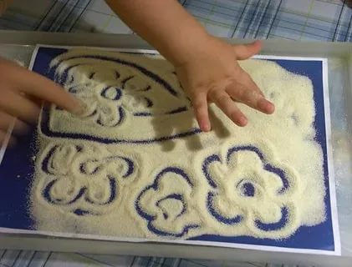
Достоинством приведенных ниже игр на развитие мелкой моторики у детей является то, что для их проведения не требуются какие-то специальных игрушки, пособия и т. п. В играх используются подручные материалы, которые есть в любом доме: прищепки, пуговицы, бусинки, крупа и т. д.
Возьмите яркий поднос. Тонким равномерным слоем рассыпьте по подносу любую мелкую крупу. Проведите пальчиком ребенка по крупе. Получится яркая контрастная линия. Позвольте малышу самому нарисовать несколько хаотических линий. Затем попробуйте вместе нарисовать какие-нибудь предметы (забор, дождик, волны, буквы и т. д.
7. Игры с пуговицами
Подберите пуговицы разного цвета и размера. Сначала выложите рисунок сами, затем попросите малыша сделать то же самостоятельно. После того, как ребенок научится выполнять задание без вашей помощи, предложите ему придумывать свои варианты рисунков. Из пуговичной мозаики можно выложить неваляшку, бабочку, снеговика, мячики, бусы и т. д.
8. Игры с крупой.
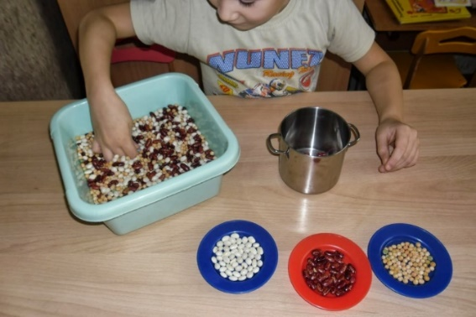
Насыпаем в кастрюлю 1 кг гороха или фасоли. Ребенок запускает туда руки и изображает, как месят тесто, приговаривая:
"Месим, месим тесто,
Есть в печи место.
Будут-будут из печи
Булочки и калачи».
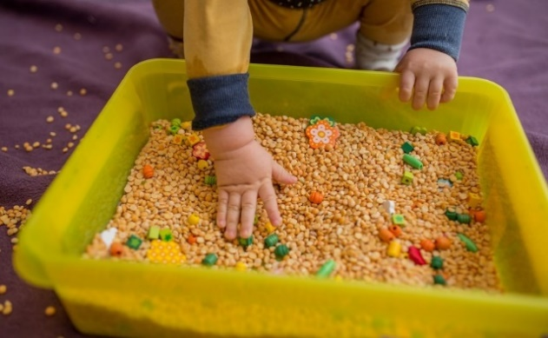
Насыпаем горох на блюдце. Ребенок большим и указательным пальцами берет горошину и удерживает ее остальными пальцами (как при сборе ягод, потом берет следующую горошину, потом еще и еще - так набирает целую горсть. Можно делать это одной или двумя руками.

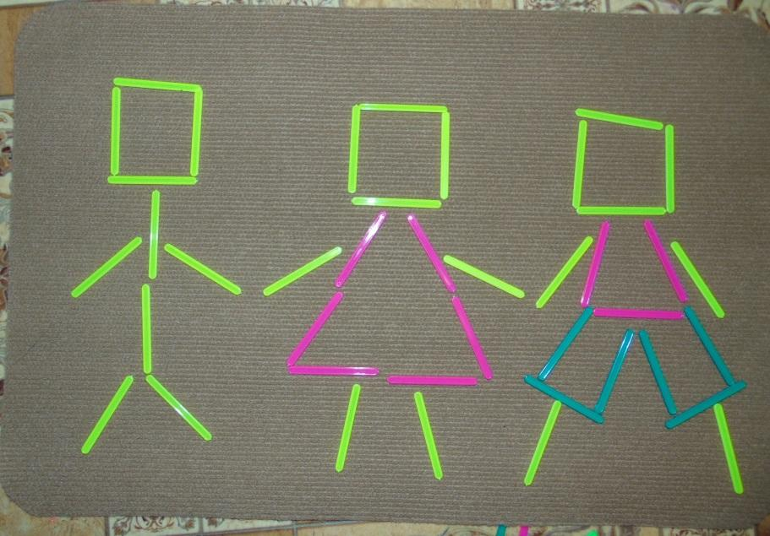
9. Игры со счетными палочками
Ребенок собирает спички счетные палочки одними и теми же пальцами разных рук (подушечками): двумя указательными, двумя средними и т. д.
Строим «сруб» счетных палочек. Чем выше и ровнее сруб, тем лучше.
Бельевой прищепкой (проверьте на своих пальцах, чтобы она не была слишком тугой) поочередно "кусаем" ногтевые фаланги (от указательного к мизинцу и обратно) на ударные слоги стиха:
"Сильно кусает котенок-глупыш,
Он думает, это не палец, а мышь. (Смена рук.)
Но я же играю с тобою, малыш,
А будешь кусаться, скажу тебе: «Кыш!».
Берем веревку (толщиной с мизинец ребенка) и завязываем на ней 12 узлов. Ребенок, перебирая узлы пальцами, на каждый узел называет месяц года по порядку. Можно сделать подобные приспособления из бусин, пуговиц и т. д.
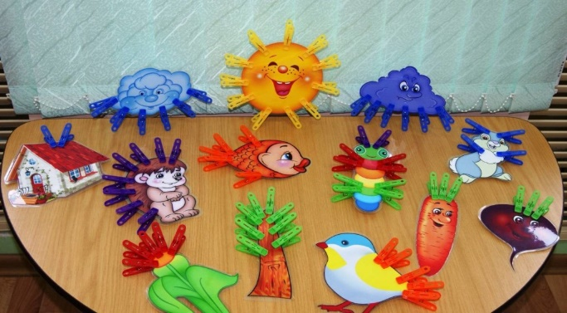
Натягиваем веревку на уровне плеч ребенка и даем ему несколько бельевых прищепок. На каждый ударный слог ребенок цепляет прищепку к веревке:
«Прищеплю прищепки ловко
Я на мамину веревку».
У большинства современных детей отмечается общее моторное отставание, в особенности у детей городских. Следствие слабого развития общей моторики, и в частности - руки, общая неготовность большинства современных детей к письму или проблем с речевым развитием. С большой долей вероятности можно заключать, что если с речью не все в порядке, это наверняка проблемы с моторикой.
Однако даже если речь ребенка в норме - это вовсе не значит, что ребенок хорошо управляется со своими руками. Если в возрасте 4-5 лет завязывание шнурков вызывает у ребенка затруднения, а из пластилина кроме шариков и колбасок ничего не лепится, если в 6 лет пришивание настоящей пуговицы - невыполнимая и опасная задача - значит, и ваш ребенок не исключение.
К сожалению, о проблемах с мелкой моторикой, большинство родителей узнают только перед школой. Это оборачивается форсированной нагрузкой на ребенка: кроме усвоения новой информации, приходится еще учиться удерживать в непослушных пальцах карандаш. Поэтому очень важно своевременно заниматься со своими детьми, не устранятся от них, уделять им внимание и время и всё у вас получится.

Спасибо за внимание!!!

